Belegung des Fonts Apple Color Emoji im Bereich Personen
Quelle: 2.1.17 http://www.typografie.info/3/artikel.htm/wissen/apple-emoji-personen

Bild | Unicode-Beschreibung
Lachendes Gesicht mit offenem Mund und lächelnden Augen
Smiling Face with Open Mouth and Smiling Eyes
Lachendes Gesicht mit offenem Mund
Smiling Face With Open Mouth
Grinsendes Gesicht
Grinning Face with Smiling Eyes
Lächelndes Gesicht mit lächelnden Augen
Smiling Face with Smiling Eyes
(Weißes) lächelndes Gesicht
White Smiling Face
Zwinkerndes Gesicht
Winking Face
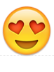 | Lächelndes Gesicht mit herzförmigen Augen  Smiling Face With Heart-Shaped Eyes
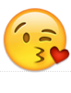 | Gesicht das einen Kuss sendet  Face Throwing a Kiss
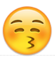 | Küssendes Gesicht mit geschlossenen Augen  Kissing Face With Closed Eyes
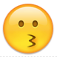 | Küssendes Gesicht  Kissing Face
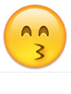 | Küssendes Gesicht mit lächelnden Augen  Kissing Face With Smiling Eyes
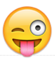 | Gesicht mit herausgestreckter Zunge und zwinkerndem Auge  Face with Stuck-Out Tongue and Winking Eye
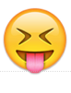 | Gesicht mit herausgestreckter Zunge und zusammengekniffenen Augen  Face with Stuck-Out Tongue and Tightly-Closed Eyes
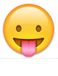 | Gesicht mit herausgestreckter Zunge  Face With Stuck-Out Tongue
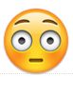 | Errötetes Gesicht  Flushed Face
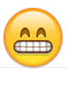 | Grinsendes Gesicht mit lächelnden Augen  Grinning Face with Smiling Eyes
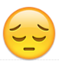 | Nachdenkliches Gesicht  Pensive Face
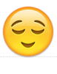 | Erleichtertes Gesicht  Relieved Face
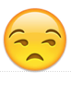 | Unerfreutes Gesicht  Unamused Face
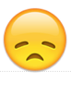 | Enttäuschtes Gesicht  Disappointed Face
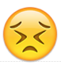 | Leidendes Gesicht  Persevering Face
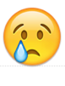 | Weinendes Gesicht  Crying Face
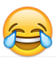 | Gesicht mit Freudentränen  Face with Tears of Joy
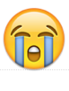 | Heftig weinendes Gesicht  Loudly Crying Face
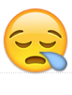 | Schläfriges Gesicht  Sleepy Face
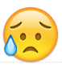 | Enttäuschtes aber erleichtertes Gesicht  Disappointed but Relieved Face
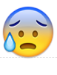 | Gesicht mit offenem Mund und kaltem Schweiß  Face with Open Mouth and Cold Sweat
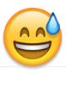 | Lächelndes Gesicht mit offenem Mund und kaltem Schweiß  Smiling Face With Open Mouth And Cold Sweat
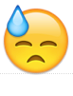 | Gesicht mit kaltem Schweiß  Face with Cold Sweat
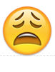 | Lustloses Gesicht  Weary Face
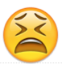 | Müdes Gesicht  Tired Face
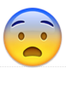 | Ängstliches Gesicht  Fearful Face
Vor Angst erstarrtes Gesicht
Face Screaming in Fear
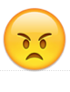 | Verärgertes Gesicht  Angry Face
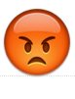 | Schmollendes Gesicht  Pouting Face
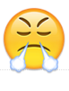 | Triumpfierendes Gesicht  Face With Look Of Triumph
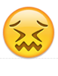 | Bestütztes Gesicht  Confounded Face
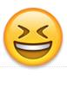 | Lächelndes Gesicht mit offenem Mund und geschlossenen Augen  Smiling Face With Open Mouth And Tightly-Closed Eyes
Gesicht das schmackhaftes Essen genießt
Face Savouring Delicious Food
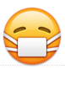 | Gesicht mit Schutzmaske  Face with Medical Mask
Gesicht mit Sonnenbrille
Smiling Face With Sunglasses
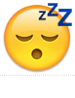 | Schläfriges Gesicht  Sleeping Face
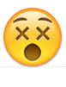 | Benommenes Gesicht  Dizzy Face
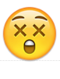 | Erstauntes Gesicht  Astonished Face
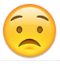 | Besorgtes Gesicht  Worried Face
Stirnrunzelndes Gesicht mit offenem Mund
Frowning Face With Open Mouth
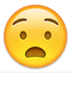 | Schmerzgeplagtes Gesicht  Anguished Face
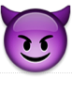 | Lächelndes Gesicht mit Hörnern  Smiling Face With Horns
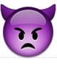 | Kobold  IMP
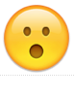 | Gesicht mit offenem Mund  Face With Open Mouth
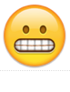 | Grimassen schneidendes Gesicht  Grimacing Face
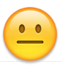 | Neutrales Gesicht  Neutral Face
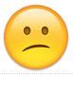 | Verwundertes Gesicht  Confused Face
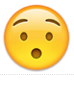 | Sprachloses Gesicht  Hushed Face
Gesicht ohne Mund
Face Without Mouth
Lächelndes Gesicht mit Heiligenschein
Smiling Face With Halo
Süffisant/verschmitzt lächelndes Gesicht
Smirking Face
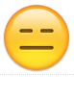 | Ausdrucksloses Gesicht  Expressionless Face
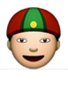 | Mann mit Gua Pi Mao (Kappe)  Man With Gua Pi Mao
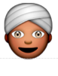 | Mann mit Turban  Man with Turban
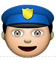 | Polizist  Police Officer
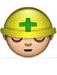 | Bauarbeiter  Construction Worker
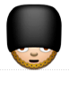 | Wachmann  Guardsman
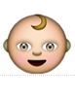 | Kind  Baby
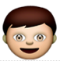 | Junge  Boy
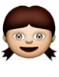 | Mädchen  Girl
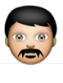 | Mann  Man
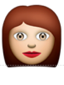 | Frau  Woman
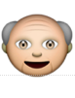 | Älterer Mann  Older Man
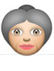 | Ätere Frau  Older Woman
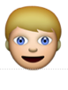 | Person mit blondem Haar  Person With Blonde Hair
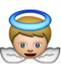 | Putte  Baby Angel
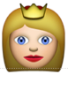 | Prinzessin  Princess
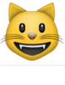 | Lächelndes Katzengesicht mit offenem Mund  Smiling Cat Face With Open Mouth
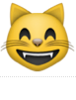 | Grinsendes Katzengesicht mit lächelnden Augen  Grinning Cat Face With Smiling Eyes
Lächelndes Katzengesicht mit herzförmigen Augen
Smiling Face Face With Heart-Shaped Eyes
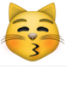 | Küssendes Katzengesicht mit geschlossenen Augen  Kissing Cat Face With Closed Eyes
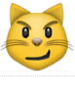 | Katzengesicht mit verwegenem Lächeln  Cat Face With Wry Smile
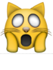 | Erschöpftes Katzengesicht  Weary Cat Face
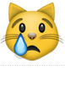 | Weinendes Katzengesicht  Crying Cat Face
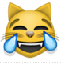 | Katzengesicht mit Freudentränen  Cat Face With Tears Of Joy
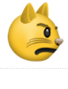 | Schmollendes Katzengesicht  Pouting Cat Face
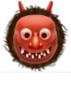 | Japanischer Oger  Japanese Ogre
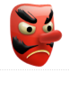 | Japanischer Kobold  Japanese Goblin
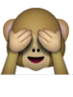 | Nichts-Böses-Sehen-Affe  See-No-Evil Monkey
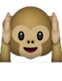 | Nichts-Böses-Hören-Affe  Hear-No-Evil Monkey
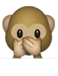 | Nichts-Böses-Sagen-Affe  Speak-No-Evil Monkey
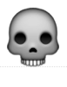 | Schädel  Skull
Außerirdisches Wesen
Extraterrestrial Alien
Kothäufchen
Pile Of Poo
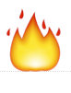 | Feuer  Fire
Funken
Sparkles
Leuchtender Stern
Glowing Star
Symbol für Benommenheit (»Sterne sehen«)
Dizzy Symbol
Symbol für Kollision
Collision Symbol
Symbol für Ärger
Anger Symbol
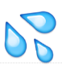 | Symbol für spritzenden Schweiß  Splashing Sweat Symbol
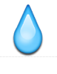 | Tropfen  Droplet
Symbol für Schlaf
Sleeping Symbol
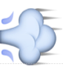 | Symbol für Sausen  Dash Symbol
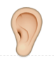 | Ohr  Ear
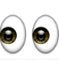 | Augen  Eyes
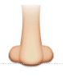 | Nase  Nose
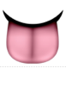 | Zunge  Tongue
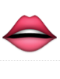 | Mund  Mouth
Zeichen für Daumen hoch
Thumbs Up Sign
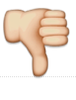 | Zeichen für Daumen runter  Thumbs Down Sign
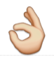 | Zeichen für alles in Ordnung  OK Hand Sign
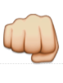 | Fausthand  Fisted Hand Sign
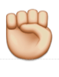 | Erhobene Faust  Raised Fist
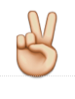 | Victory-Geste  Victory Hand
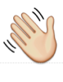 | Winkende Hand  Waving Hand Sign
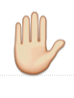 | Erhobene Hand  Raised Hand
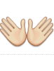 | Offene Hände  Open Hands Sign
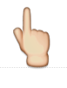 | (Weiße) Handrückseite die nach oben zeigt  White Up Pointing Backhand Index
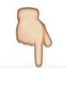 | (Weiße) Handrückseite die nach unten zeigt  White Down Pointing Backhand Index
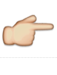 | (Weiße) Handrückseite die rechts zeigt  White Right Pointing Backhand Index
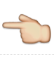 | (Weiße) Handrückseite die nach links zeigt  White Left Pointing Backhand Index
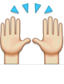 | Person die feiernd die Hände nach oben streckt  Person Raising Both Hands in Celebration
Person mit Händen zum Gebet verschränkt
Person With Folded Hands
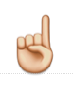 | (Weißer) Zeigefinder der nach oben zeigt  White Up Pointing Index
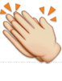 | Klatschende Hände  Clapping Hands Sign
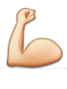 | Angespannter Bizeps  Flexed Biceps
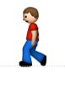 | Fußgänger  Pedestrian
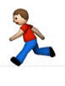 | Läufer  Runner
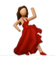 | Tänzer  Dancer
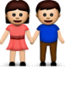 | Mann und Frau halten Hand  Man and Woman Holding Hands
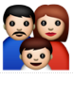 | Familie  Family
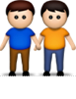 | Zwei Männer halten Hand  Two Men Holding Hands
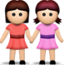 | Zwei Frauen halten Hand  Two Women Holding Hands
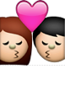 | Kuss  Kiss
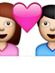 | Pärchen mit Herz  Couple with Heart
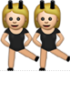 | Frauen mit Hasenohren  Women With Bunny Ears
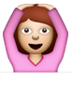 | Gesicht mit Alles-in-Ordnung-Pose  Face With OK Gesture
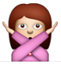 | Gesicht mit Nicht-in-Ordnung-Pose  Face With No Good Gesture
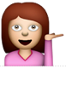 | Infoschalter-Bedienstete(r)  Information Desk Person
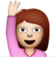 | Fröhliche Person die eine Hand hebt  Happy Person Raising One Hand
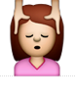 | Gesichtsmassage  Face Massage
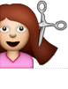 | Haarschnitt  Haircut
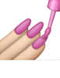 | Nagellack  Nail Polish
Braut mit Schleier
Bride With Veil
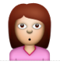 | Person mit schmollendem Gesicht  Person With Pouting Face
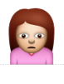 | Stirnrunzelnde Person  Person Frowning
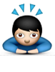 | Sich tief verbeugende Person  Person Bowing Deeply
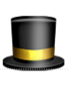 | Zylinderhut  Top Hat
Krone
Crown
Damenhut
Womans Hat
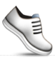 | Sportschuh  Athletic Shoe
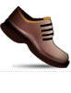 | Männerschuh  Mens Shoe
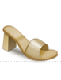 | Damensandalette  Womans Sandal
Hochhackiger Schuh
High-Heeled Shoe
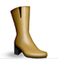 | Damentiefel  Womans Boots
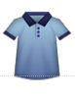 | T-Shirt  T-Shirt
Krawatte
Necktie
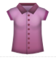 | Damenkleidung  Womans Clothes
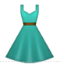 | Kleid  Dress
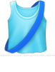 | Laufshirt mit Schärpe  Running Shirt With Sash
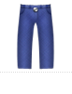 | Jeans  Jeans
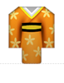 | Kimono  Kimono
Bikini
Bikini
Aktentasche
Briefcase
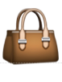 | Handtasche  Handbag
Täschchen
Pouch
Geldbörse
Purse
Brille
Eyeglasses
Schleife
Ribbon
Geschlossener Schirm
Closed Umbrella
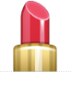 | Lippenstift  Lipstick
Gelbes Herz
Yellow Heart
Blaues Herz
Blue Heart
Purpurnes Herz
Purple Heart
Grünes Herz
Green Heart
(Schwarzes) Herz
Heavy Black Heart
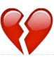 | Gebrochenes Herz  Broken Heart
Anwachsendes Herz
Growing Heart
Schlagendes Herz
Beating Heart
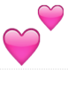 | Zwei Herzen  Two Hearts
Funkdelnde Herzen
Sparkling Hearts
Umeinander drehende Herzen
Revolving Hearts
Von Pfeil durchstochendes Herz
Heart with Arrow
Liebesbrief
Love Letter
Kussabdruck
Kiss Mark
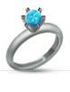 | Ring  Ring
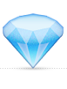 | Edelstein  Gem Stone
Silhouette einer Büste
Bust In Silhouette
Silhouette mehrerer Büsten
Busts In Silhouette
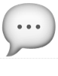 | Sprechblase  Speech Balloon
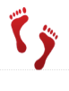 | Fußabdrücke  Footprints
Gedankenblase
Thought Balloon

